Футбольный турнир организуют в районе
07.03.2019
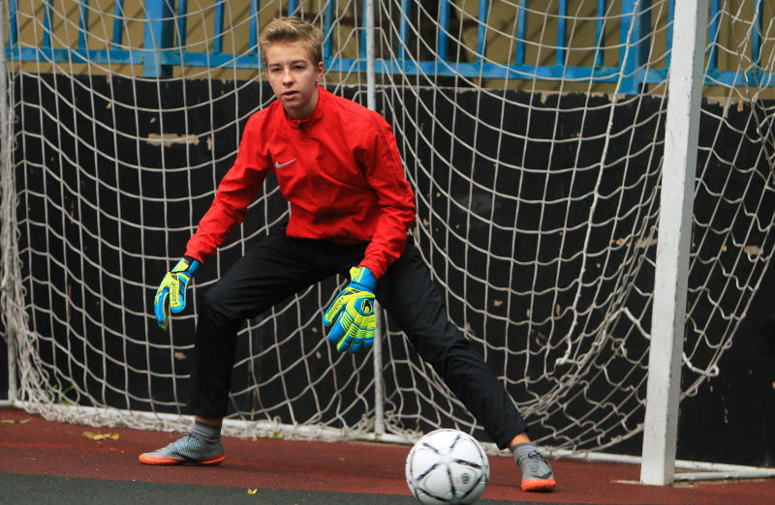
Соревнование по футболу проведут 9 марта в районе.
— В турнире попробуют свои силы четыре любительских команды. Все участники сборных уже прошли этап регистрации. Ребята в общей сложности сыграют в 12 матчах, продолжительность каждого из которых составит 15 минут, — рассказал Надир Айзятуллин, организатор турнира.
Спикер уточнил, что в состязании примут участие такие команды, как «Кулябец», «Центавр», «Трехгорка» и Avengers.
Прийти посмотреть на спортивное соревнование можно в 10:30, оно состоится во дворе дома 20 А в 1-м Красногвардейском проезде.

Адрес страницы: http://presnya.mos.ru/presscenter/news/detail/7934250.html
Управа Пресненского района города Москвы

